# 实验6

### （本次实验需提交到励儒云）

本次实验内容为完成课本P260页的习题内容。

实验脚本可以使用第3章习题中的BoodDB数据库脚本和励儒云第3章提供的ScoreDB脚本。

（本次实验提供了：

mysql适用的BoodDB脚本，可以使用source d:/bookdb2023.sql命令导入数据库，**注意改变脚本的路径**。

SQL Server适用的BoodDB脚本，注意每个批处理执行一次，分开执行。

ScoreDB的mysql脚本需要自己完成，在第3章课件PPT下面下载。

）。

7.2在图书管理数据库BookDB中用SQL语句完成如下操作。

(1)将“经济类”图书的单价提高10%。  
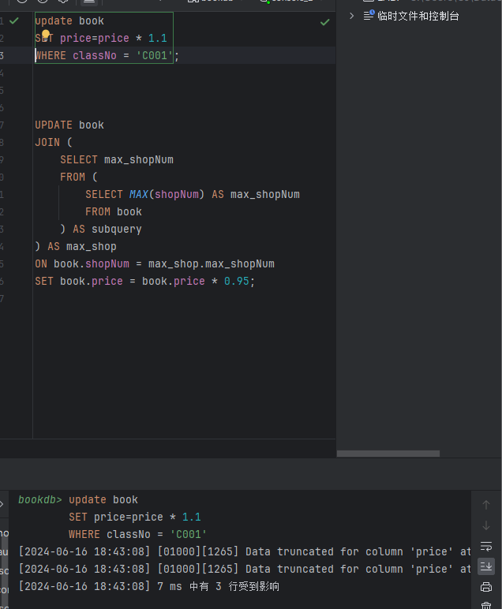

(2)将人库数量最多的图书单价下调5%。  
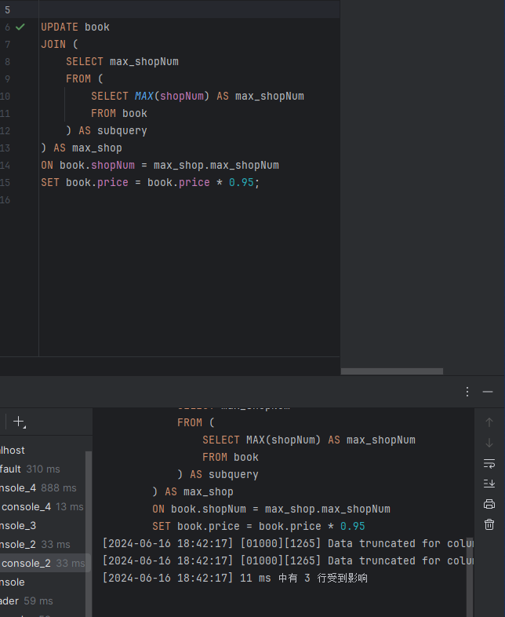

(3)删除读者“张小娟”的借书记录。  
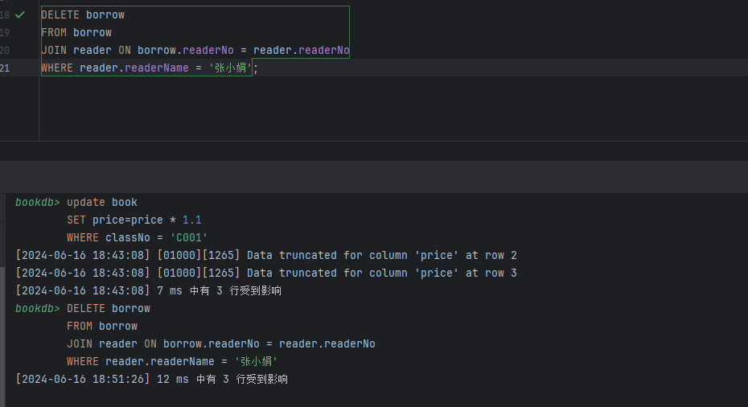

(4)创建一个视图,该视图为在借图书的总价在60元以上的读者编号、读者姓名和所借图书的总价。  
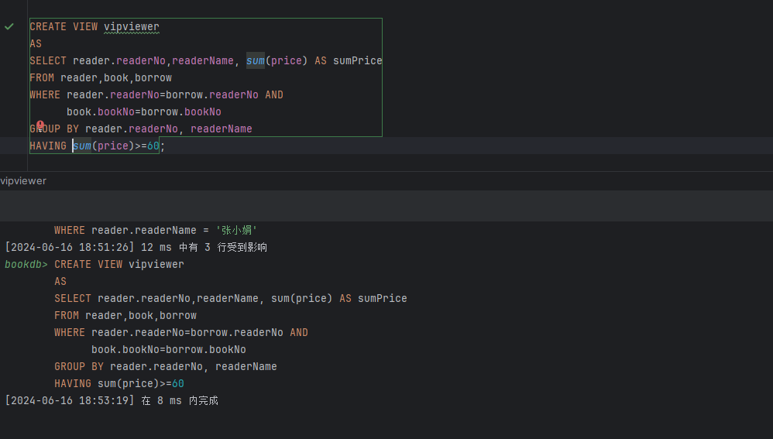

7.3在学生成绩管理数据库ScoreDB中，编写如下的存储过程:

(1)根据输人的课程号,统计该课程的选课人数和平均分,并将统计结果返回给调用者。

索引验证实验（本题为验证性实验，不用提交）

* 创建表student并且添加以下数据。

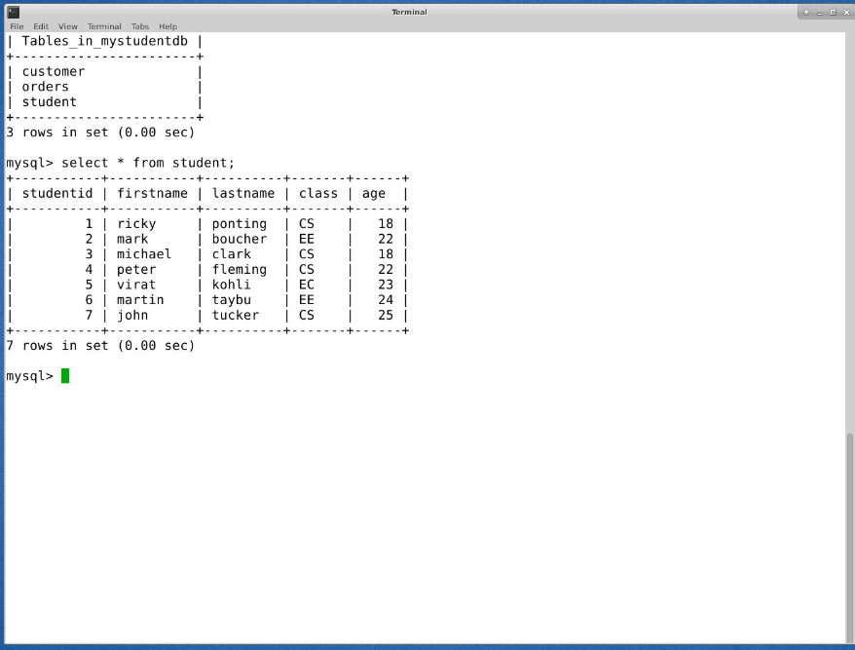

* 输入SELECT studentid, firstname, lastname FROM student WHERE class = 'CS';返回班级为CS分支的学生的结果。

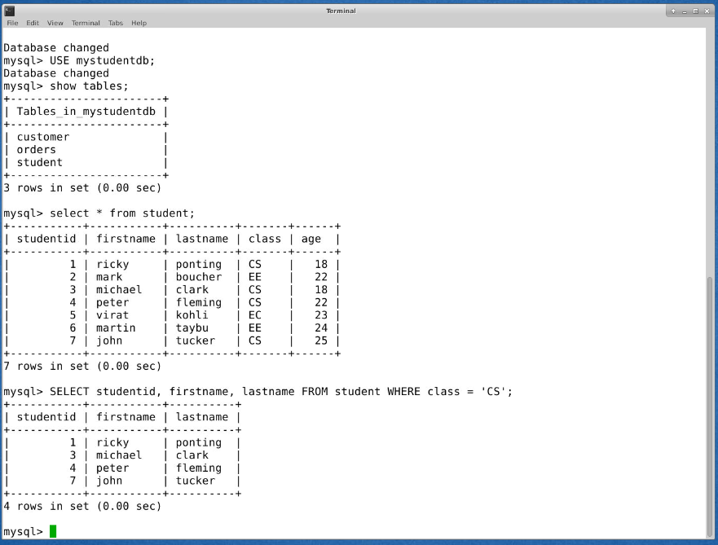

* 输入CREATE INDEX class ON student (class); 根据class这列创建索引class。

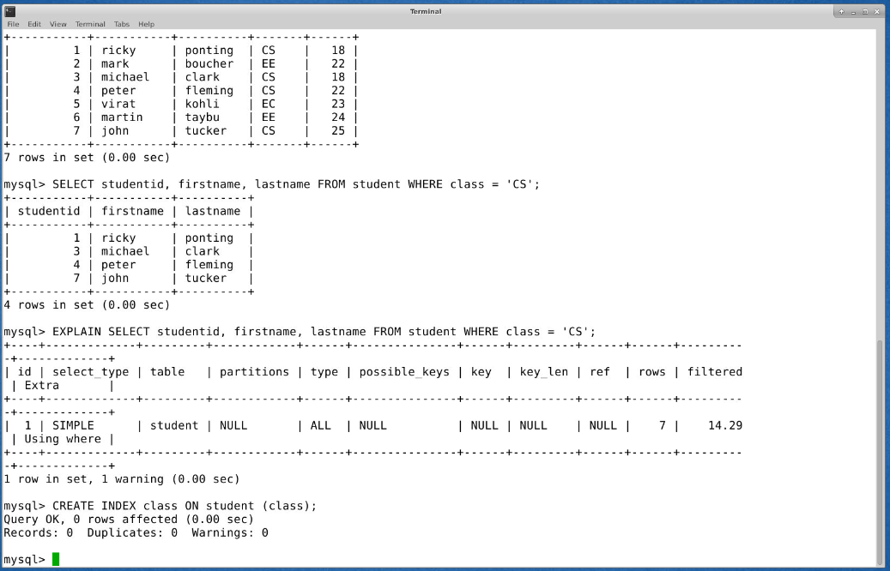

* 输入EXPLAIN SELECT studentid, firstname, lastname FROM student WHERE class = 'CS'; 查看MySQL内部如何执行此查询。

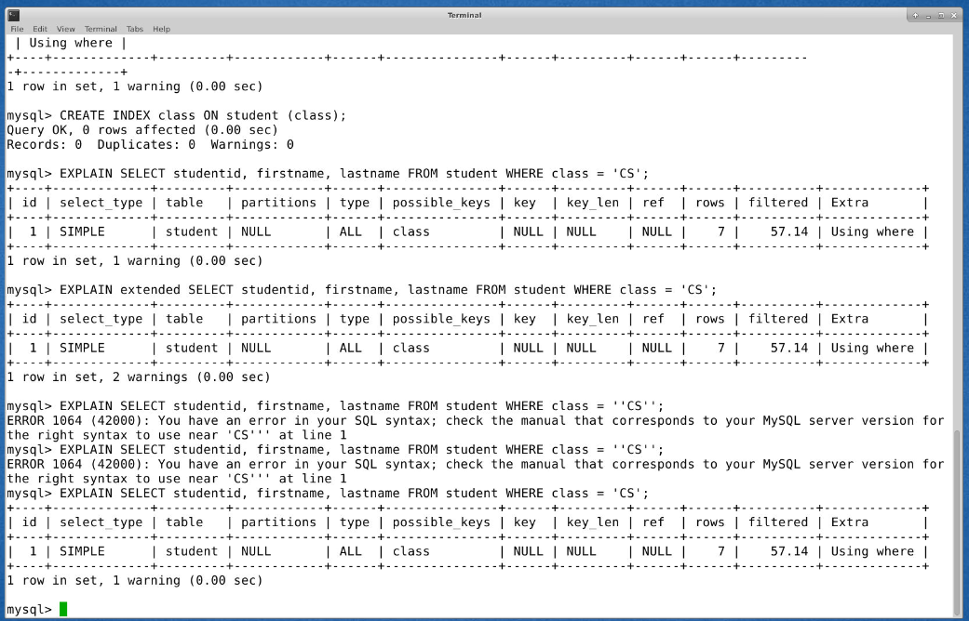

* 输入SHOW INDEXES FROM student; 查看表中索引。

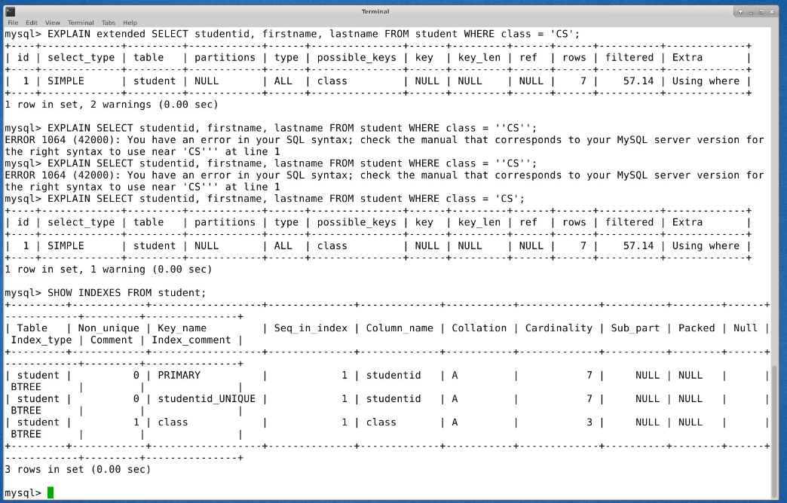

* 输入DROP INDEX class ON student; 删除索引。

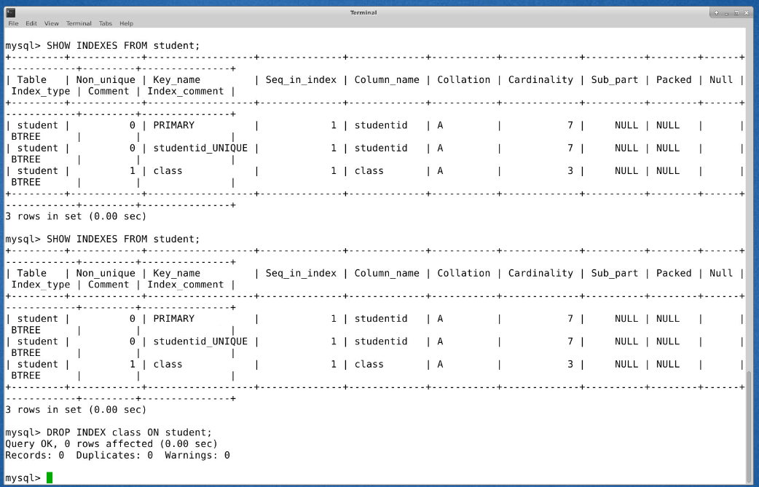

* 输入SHOW INDEXES FROM student; 查看索引。

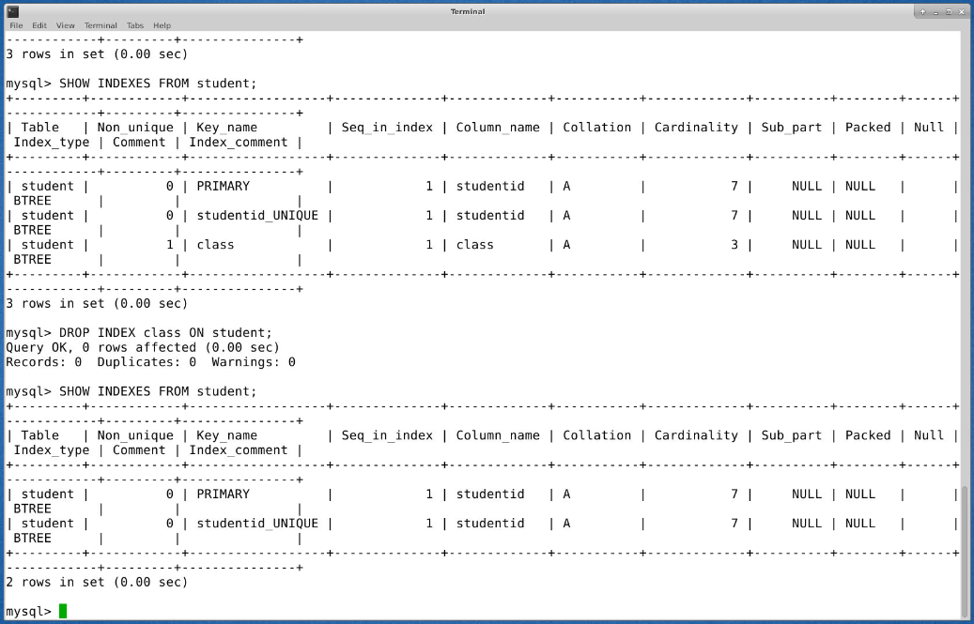

* 输入CREATE INDEX age ON student (age);创建年龄索引。
* 存在年龄索引的情况下输入DROP INDEX age ON student ALGORITHM = INPLACE LOCK = DEFAULT; 使用算法和锁定选项从学生表中删除年龄索引。

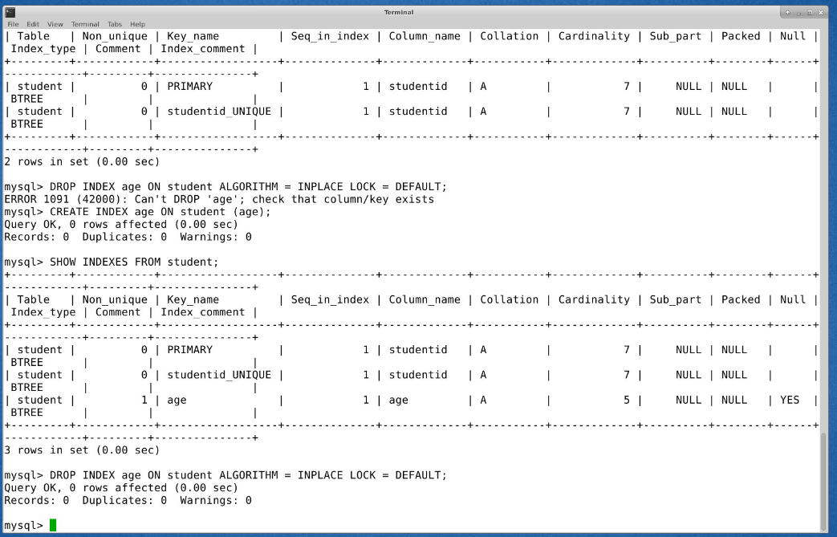

* 创建表student_info

CREATE TABLE `student_info` (

`studentid` int NOT NULL AUTO_INCREMENT,

`name` varchar(45) DEFAULT NULL,

`age` varchar(3) DEFAULT NULL,

`mobile` varchar(20) DEFAULT NULL,

`email` varchar(25) DEFAULT NULL,

PRIMARY KEY (`studentid`),

UNIQUE KEY `email_UNIQUE` (`email`)

);

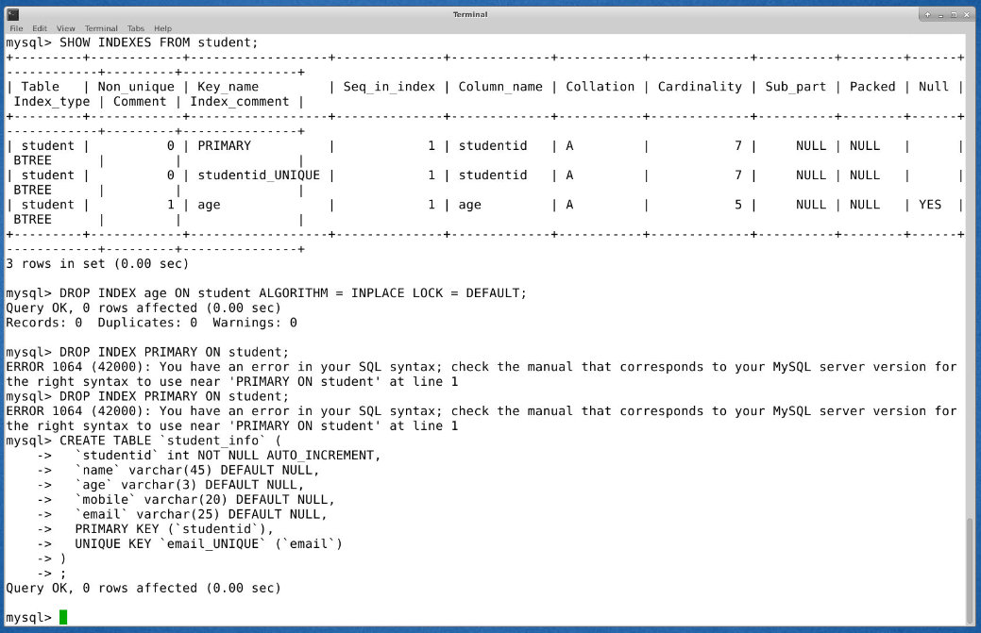

* 输入CREATE INDEX mobile ON student_info (mobile) INVISIBLE; 创建索引。(8的特性，在5.7的版本下会报错）

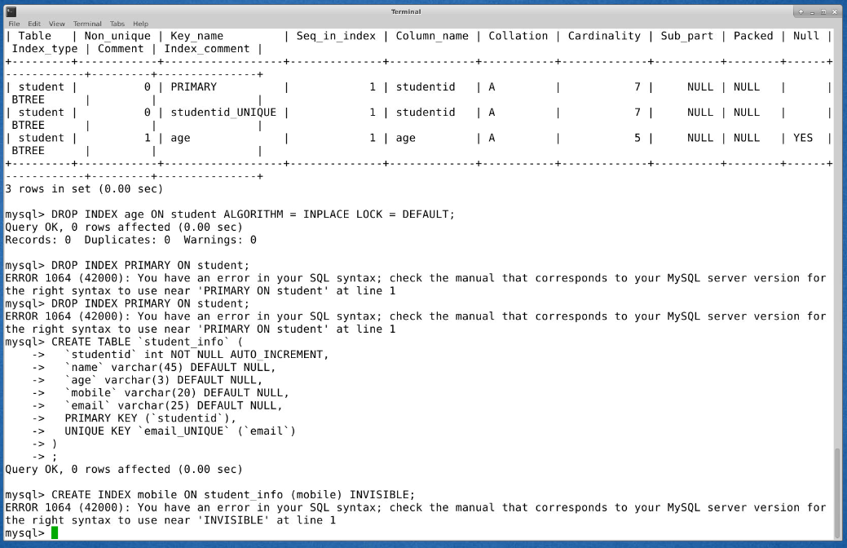

* 输入CREATE INDEX name ON student_info (name) COMMENT 'Student Name'; 创建索引。

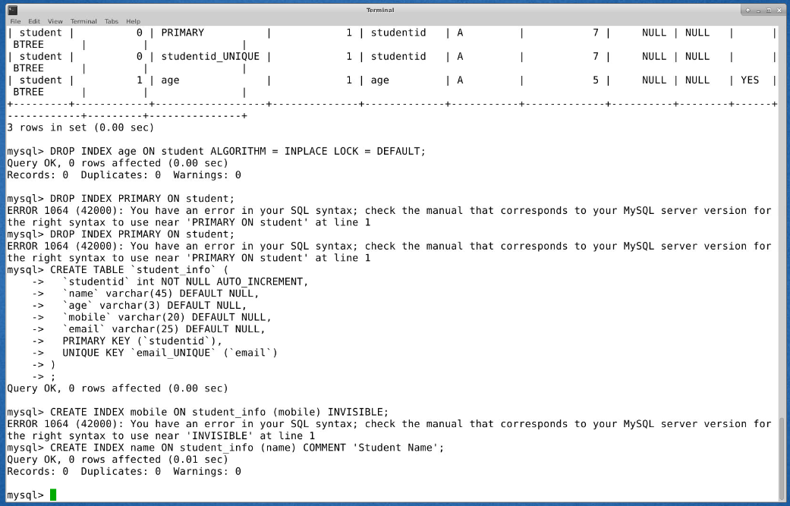

* 输入SHOW INDEXES FROM student_info; 查看索引。

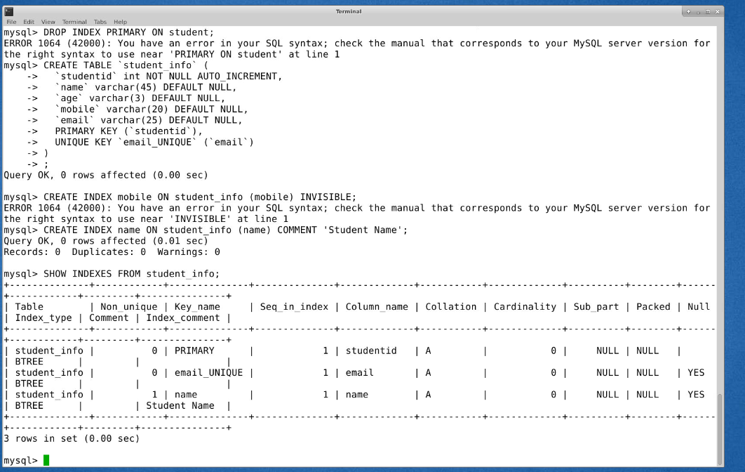

### 筛选索引信息

* 输入SHOW INDEXES FROM student_info WHERE Index_type = 'BTREE';

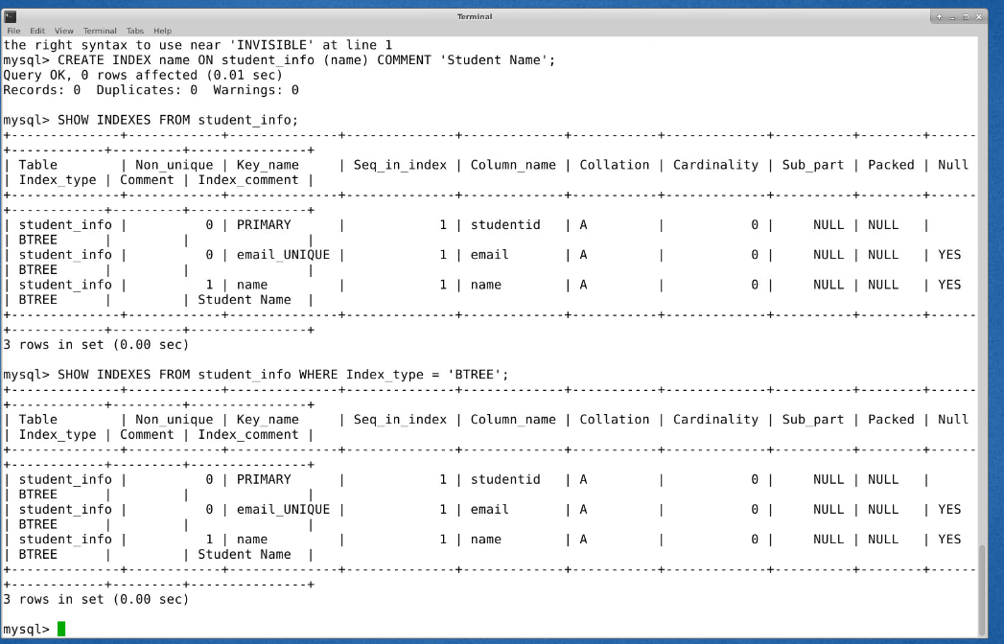

实验7

本次实验为补充练习，主要内容为第5章关系数据理论相关内容。

1. 填空

(1)设X→Y是关系模式R的一个函数依赖，并且Y是X的子集，则称X→Y是    平凡的函数依赖        。

(2)在一个关系模式中，若一个属性或属性组K完全函数决定整个元组，则称K为该关系的一个      候选码          。

(3)如果一个关系R中的所有非主属性都不传递依赖于任何候选关键字，则称关系R属于     第三范式      ，记作    3NF         。

(4)一个关系模式为Y(X1,X2,X3,X4)，假定该关系存在如下函数依赖：X1←→X2，X1→X3，X1→X4，则该关系属于        **BCNF**         。

(5)包含在任何一个候选关键字中的属性称为       主属性     ，不包含在任何一个候选关键字中的属性称为        非主属性         。

(6)一个关系模式为Y(X1,X2,X3,X4)，假定该关系存在如下函数依赖：(X1,X2)→X3，X2→X4，则该关系属于  第二          范式，因为它存在着            部分       依赖。

(7)一个关系模式为Y(X1,X2,X3,X4)，假定该关系存在如下函数依赖：X1→X2，X1→X3，X3→X4，则该关系属于       第二        范式，因为它存在着      部分            依赖。

1. 选择

(1) 下列说法不正确的是____C________。

A．任何一个包含两个属性的关系模式一定满足3NF

B．任何一个包含两个属性的关系模式一定满足BCNF

C．任何一个包含三个属性的关系模式一定满足3NF

D．任何一个关系模式一定有关键字

(2) 关系模式中，满足2NF的模式，____B_____。

A．必定是3NF　      B．必定是1NF   C．可能是1NF　  D．必定是BCNF

(3) 如何构造出一个合适的数据逻辑结构是_____C_______主要解决的问题。

A．关系数据库优化                B．数据字典

C．关系数据库规范化理论          D．关系数据库查询

(4) 现有学生关系表：

学生（宿舍编号，宿舍地址，学号，姓名，性别，专业，出生日期），这个关系表的主关键字是______B______。

A．宿舍编号                      B．学号

C．宿舍地址，姓名  　　          D．宿舍编号，学号

(5) 规范化过程主要是为克服数据库逻辑结构中的插入异常、删除异常以及____C_____的缺陷。

A．数据的不一致性  B．结构不太合理   C．冗余度大　    D．数据丢失

1. 指出下列关系模式是第几范式?并说明理由（可以通过指出是否存在某些函数依赖来说明）。

(1) R(X，Y，Z)

F＝{XY→Z}

R是BCNF。R候选关键字为XY，F中只有一个函数依赖，而该函数依赖的左部包含了R的候选关键字XY

(2) R(X，Y，Z)

F＝{Y→Z，XZ→Y}

R为3NF。R候选关键字为XY和XZ，R中所有属性都是主属性，不存在非主属性对的候选关键字的传递依赖

(3) R(X，Y，Z)

F＝{Y→Z，Y→X，X→YZ}

R是BCNF。R候选关键字为X和Y，由于X→YZ，所以X→Y，X→Z，由于F中有Y→Z，Y→X，因此Z是直接函数依赖于X，而不是传递依赖于X。又贼则有R是BCNF

(4) R(X，Y，Z)

F＝{X→Y，X→Z}

R是BCNF。R的候选关键字为X，而且F中每一个函数依赖的左部都包含了候选关键字X。

(5) R(W，X，Y，Z)

F＝{X→Z，WX→Y}  
 R是1NF。R的候选关键字为WX，则Y，Z为非主属性，由于X→Z，因此F中存在非主属性对候选关键字的部分函数依赖。

1. 设有关系模式R（A，B，C，D，E，F），R上的函数依赖集F={A🡪BCD，BC🡪DE，B🡪D，D🡪A}。分步计算BF+。  
   Ｘ（１）　＝　ＢＤ  
   Ｘ（２）　＝　ＢＤＡ  
   Ｘ（３）　＝　ＡＢＣＤ

Ｘ（４）　＝　ＡＢＣＤＥ  
由此BF+＝　ＡＢＣＤＥ

1. 设有关系模式R(U，F)，其中：

U＝{A，B，C，D，E，P}，F＝{A→B，C→P，E→A，CE→D}

求出R的所有候选关键字，无需写出求属性集闭包的步骤。

根据候选关键字的定义:如果函数依赖 X→U 在 R 上成立,且不存在任何 X’ Í X ,使得 X→U 也成立,则称 X 是 R 的一个候选关键字。

由此可知,候选关键字只可能由 A , C , E 组成,但有 E→A ,所以组成候选关键字的属性可能是 CE 。

计算可知: (CE) + =ABCDEP ,即 CE→U 而: C + =CP , E + = ABE   
所以R 只有一个候选关键字 CE 。

1. 假设某商业集团数据库中有一关系模式R如下：

R（商店编号，商品编号，数量，部门编号，负责人）

如果规定：

（1）每个商店的每种商品只在一个部门销售；

（2）每个商店的每个部门只有一个负责人

（3）每个商店的每种商品只有一个库存数量。

试回答下列问题：

（1）根据上述规定，写出关系模式R的基本函数依赖；

（2）找出关系模式R的候选码；

（3）试问关系模式R最高已经达到第几范式？为什么？

（4）如果R不属于3NF，请将R分解成3NF模式集。  
  
（1）有三个函数依赖：( 商店编号，商品编号 ) →部门编号( 商店编号，部门编号 ) →负责人( 商店编号，商品编号 ) →数量。  
（2） R 的候选码是 ( 商店编号，商品编号 ) 。  
（3） R 最高达到 2NF ，因为 R 中存在着非主属性“负责人”对候选码 ( 商店编号、商品编号 ) 的传递函数依赖，所以 R 属于 2NF ，但 R 不属于 3NF 。  
（4）将 R 分解成： R1 ( 商店编号，商品编号，数量，部门编号 )R2 ( 商店编号，部门编号，负责人 )